**ЯК ПРОГОЛОСУВАТИ?**

**1. Заходьте за посиланням (**[**https://iet.donnu.edu.ua**](https://iet.donnu.edu.ua)**) на електронний сервіс і пройдіть авторизацію.**

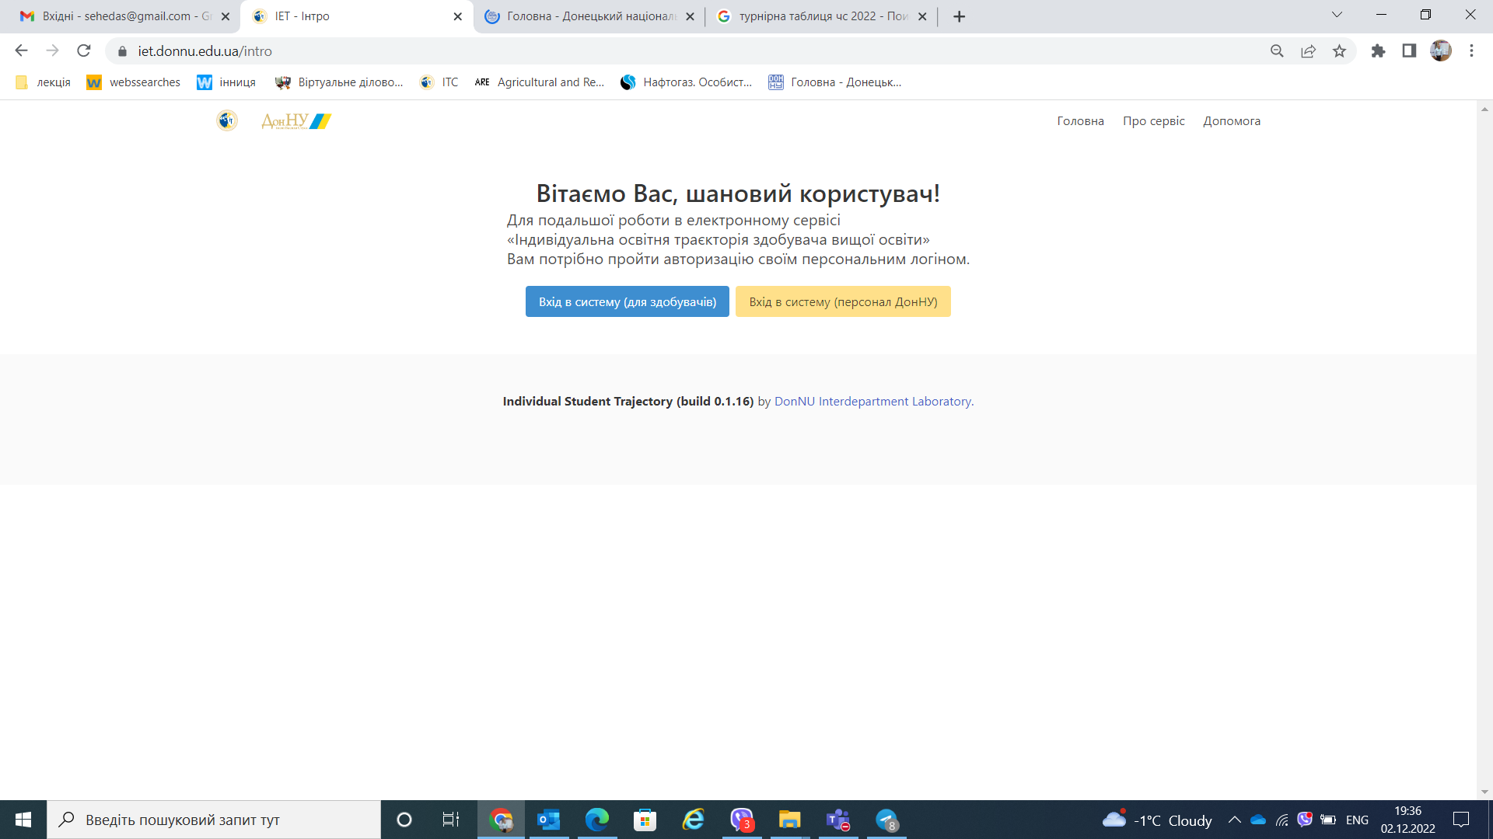

**2. Введіть свою корпоративну пошту ДонНУ імені Василя Стуса** (наприклад: bondarenko.v@donnu.edu.ua)

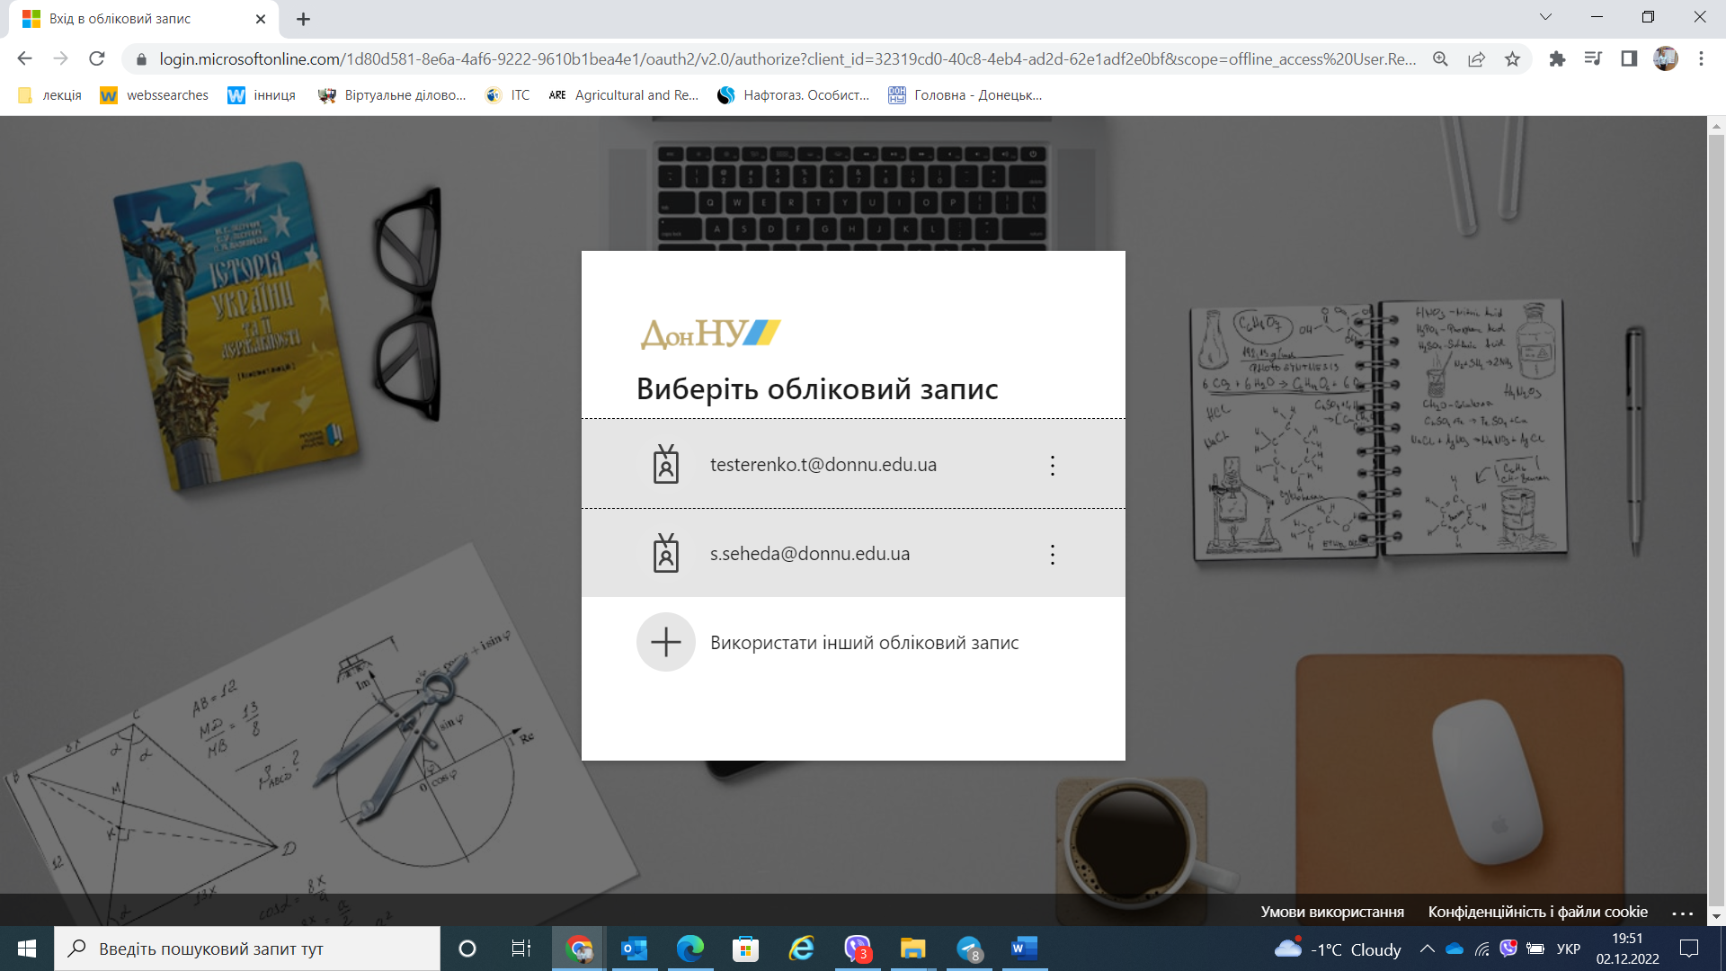

**3. Введіть пароль власної електронної скриньки і натисніть «Увійти»**

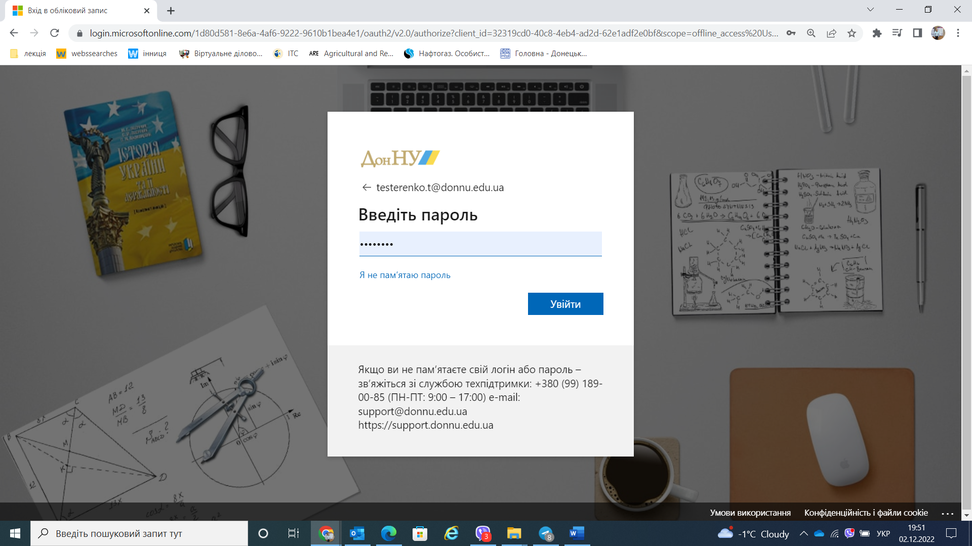

**4. Натисніть «Так».**

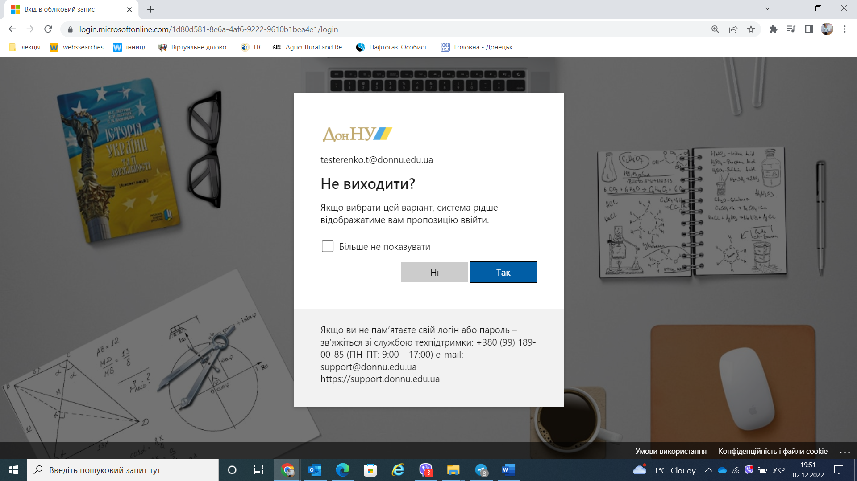

**5. Уважно прочитайте текст і натисніть кнопку «Далі».**

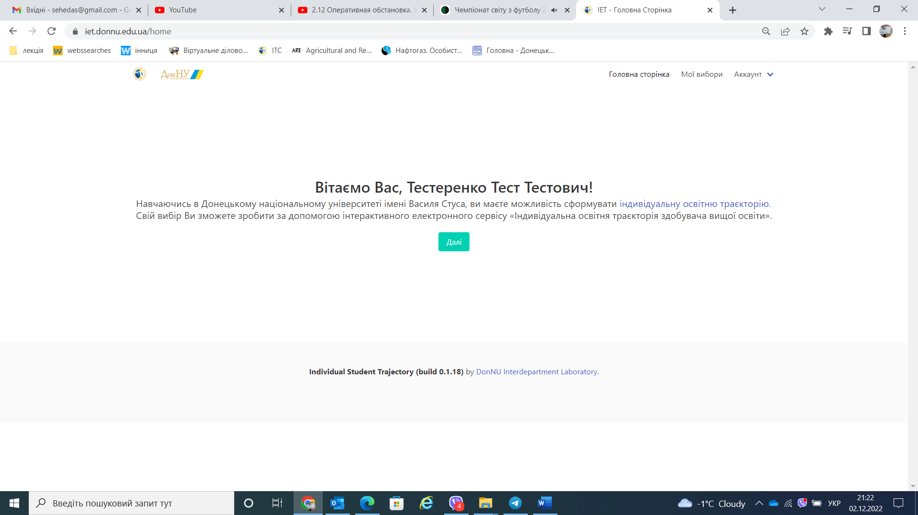

**6. Уважно прочитайте текст і натисніть кнопку «Далі».**

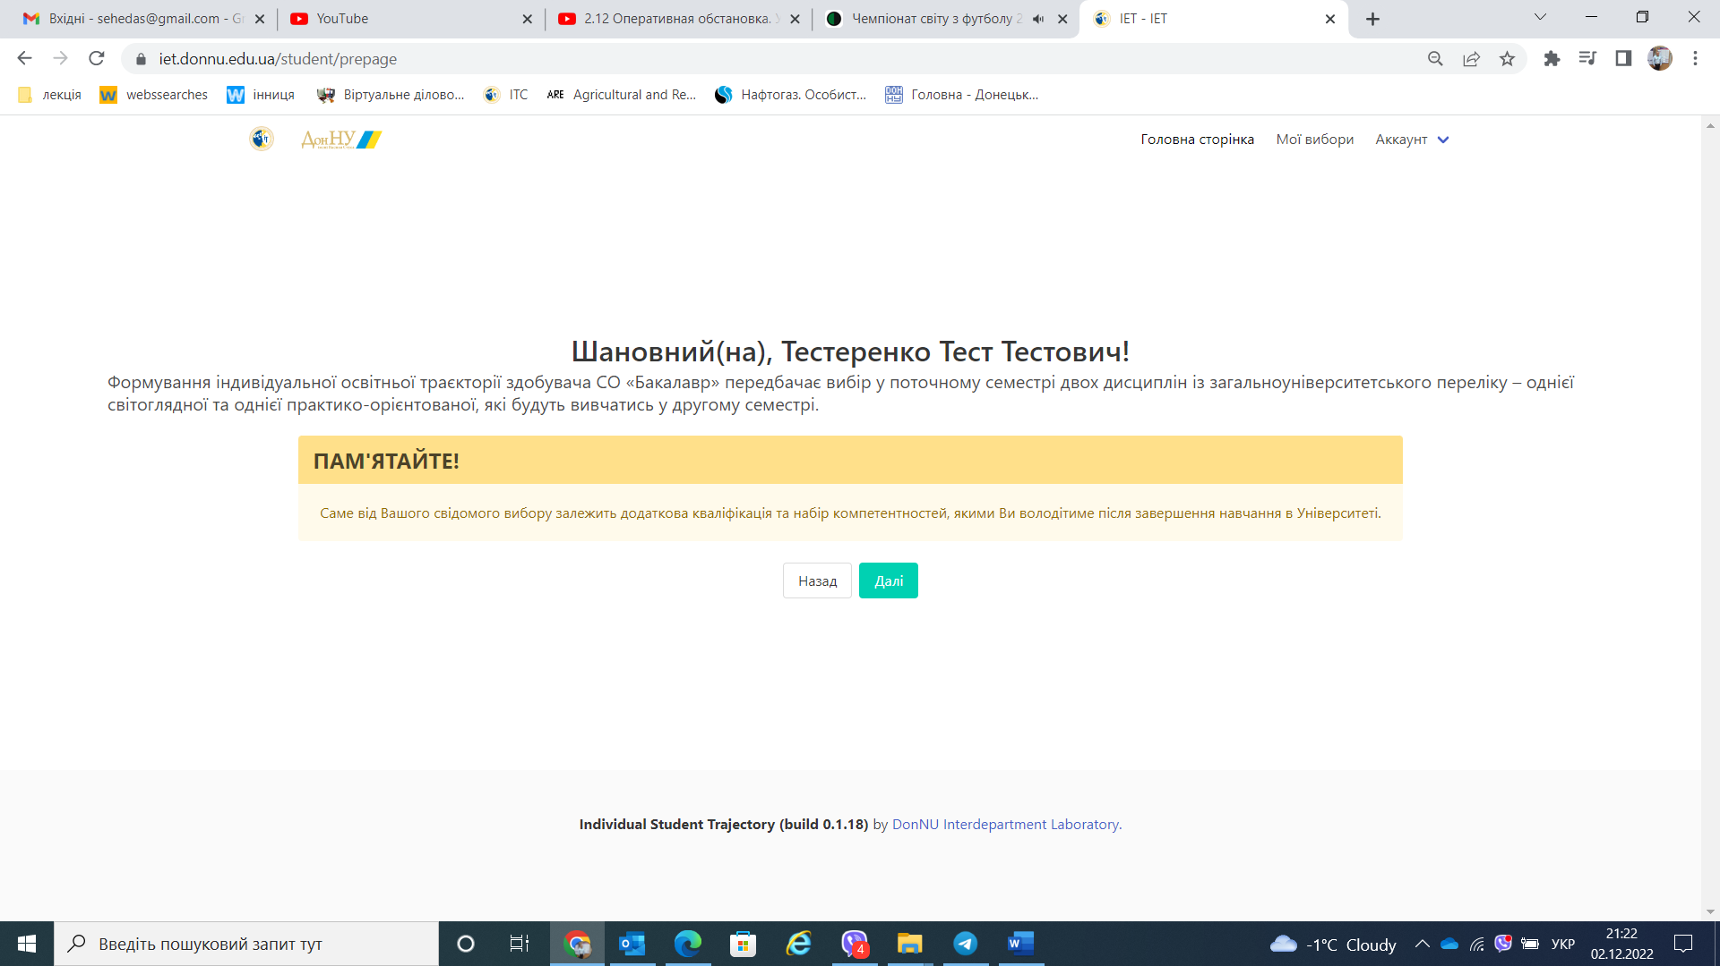

**7. Оберіть індивідуальну траєкторію, з якої бажаєте розпочати вибір. Для цього клікність на бажану кнопку – Світоглядні або практико-орієнтовані дисципліни і натисність «Обрати траєкторію».**

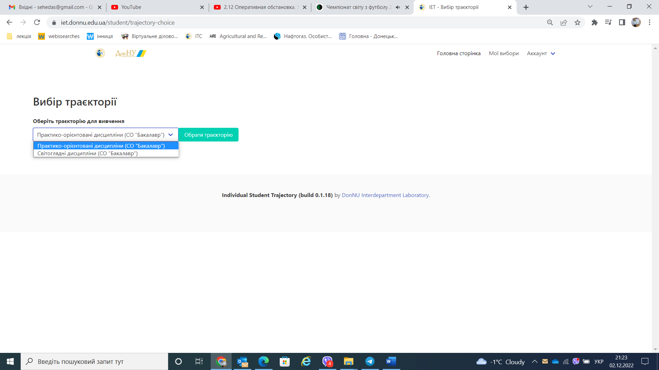

**8. Ознайомтесь із анотаціями світоглядних дисциплін (1), а потім зробіть свій вибір (2)**

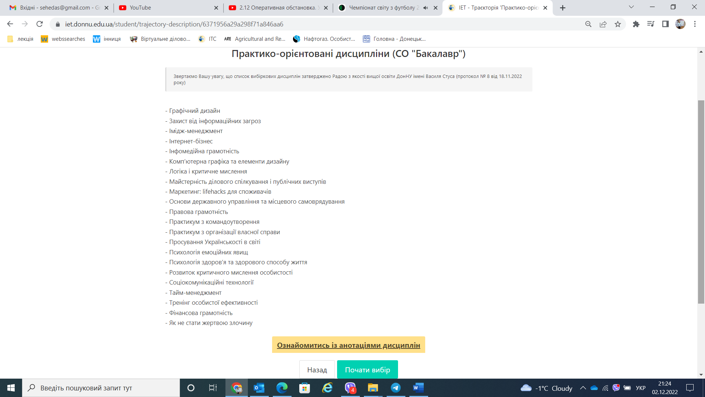

**9. Оберіть практико-орієнтовані дисципліни за пріоритетами і збережіть свій вибір.**

**З метою максимального забезпечення освітніх запитів здобувачів вищої освіти та формування повнокомплектних академічних груп пропонуємо обрати 3 (три) практико-орієнтовані дисципліни за спадаючою пріоритетністю: 1 – найбільш цікава, 2 і 3 – альтернативні.**

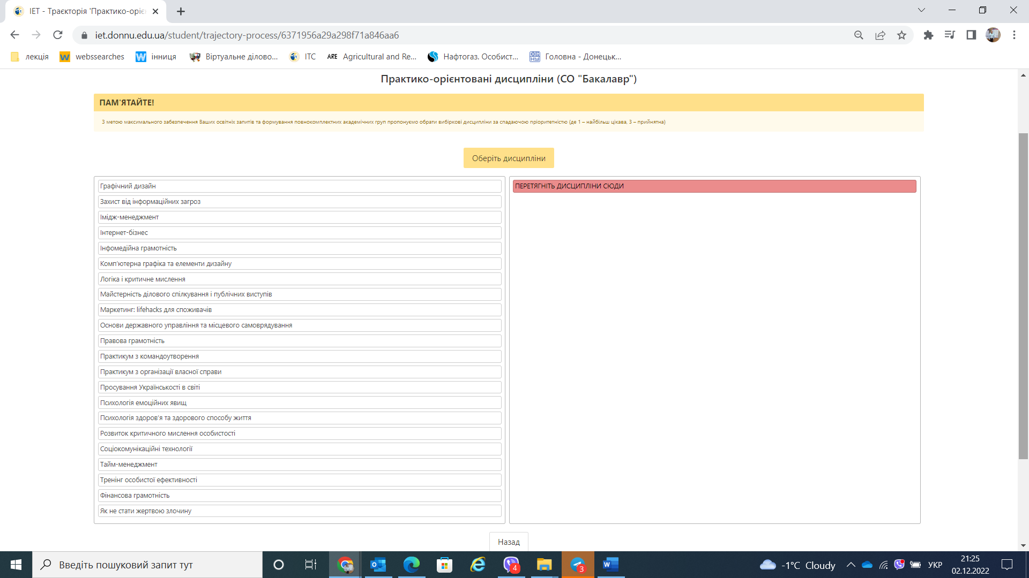

**10. Оберіть практико-орієнтовані дисципліни за пріоритетами і збережіть свій вибір.**

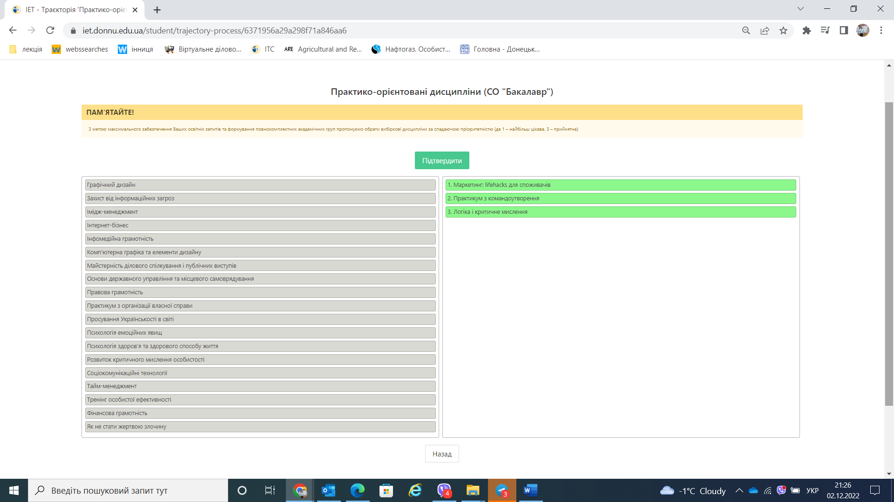

**11. Натисніть кнопку «Перейти до наступного вибору».**

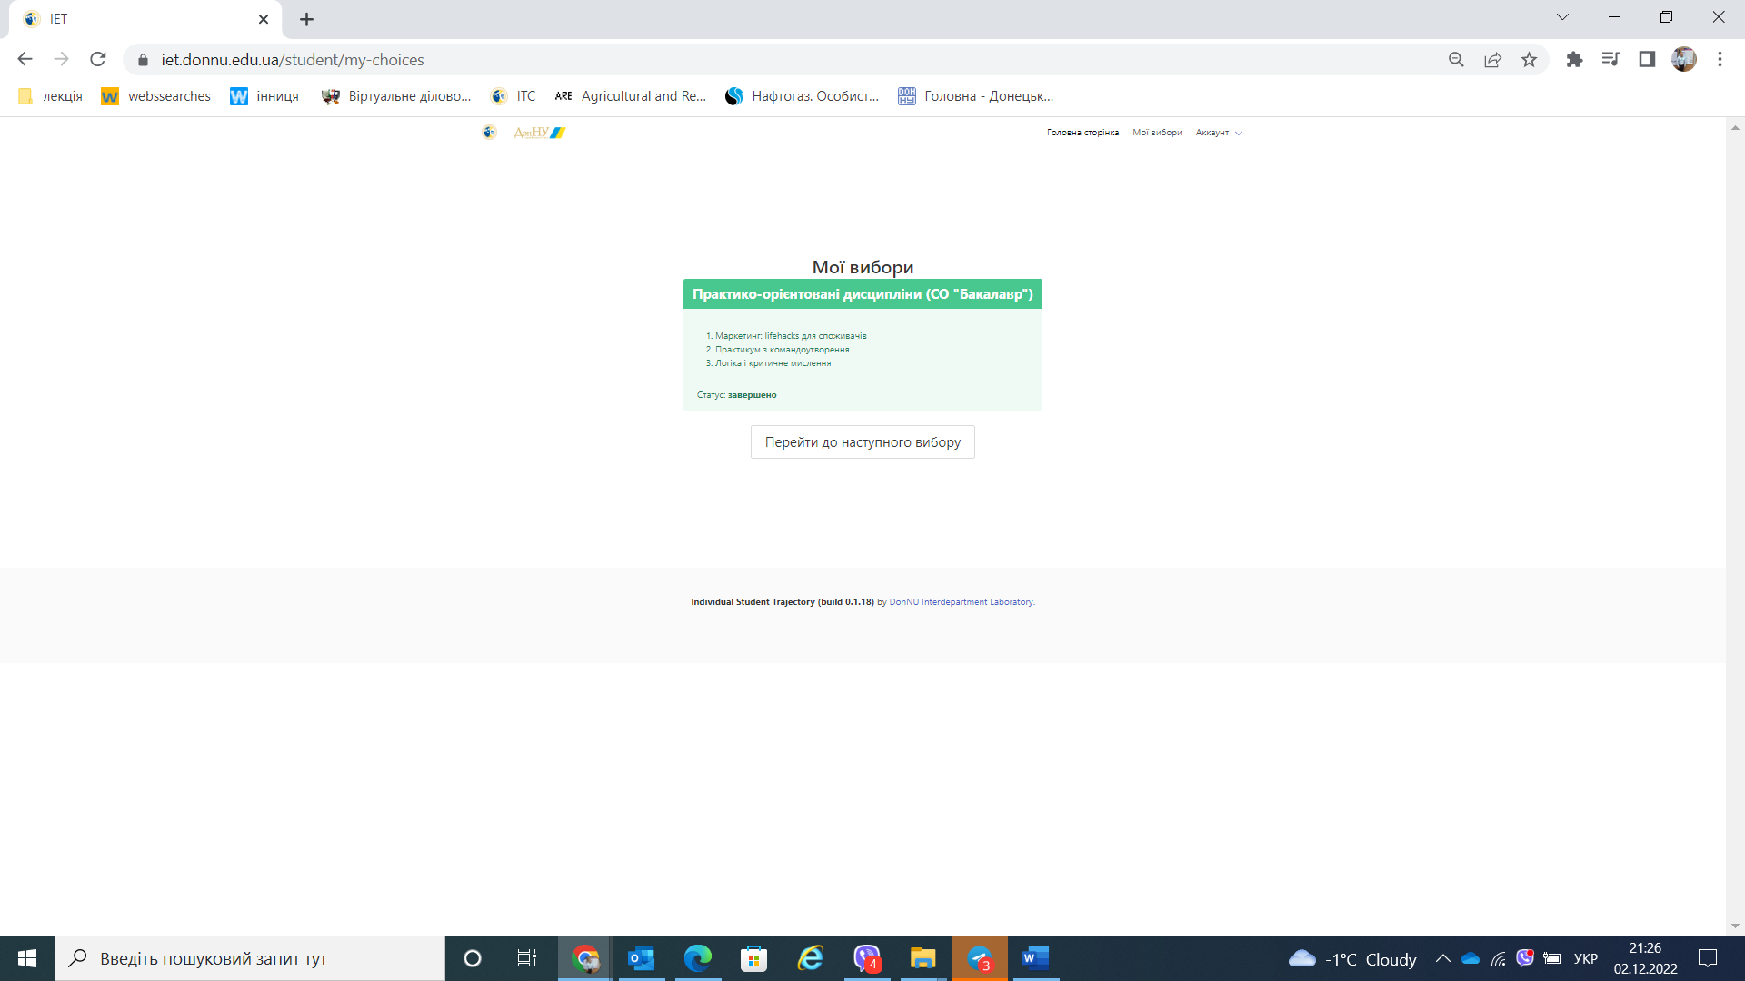

**12. Ознайомтесь із анотаціями світоглядних дисциплін (1) і зробіть свій вибір (2)**

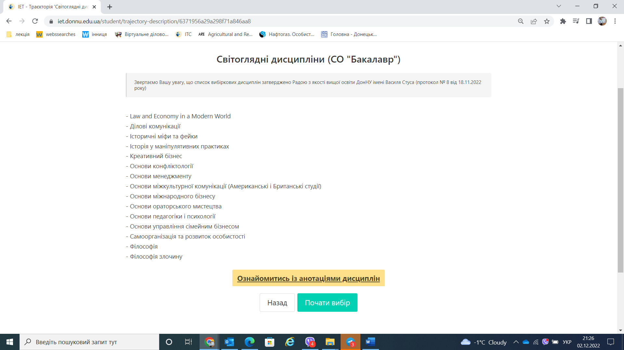

**13. Для ознайомлення із анотаціями світоглядних дисциплін клікність правою клавішою мишки кнопку «Ознайомитись з анотаціями» і натисність «Відкрити посилання у новій вкладці»**

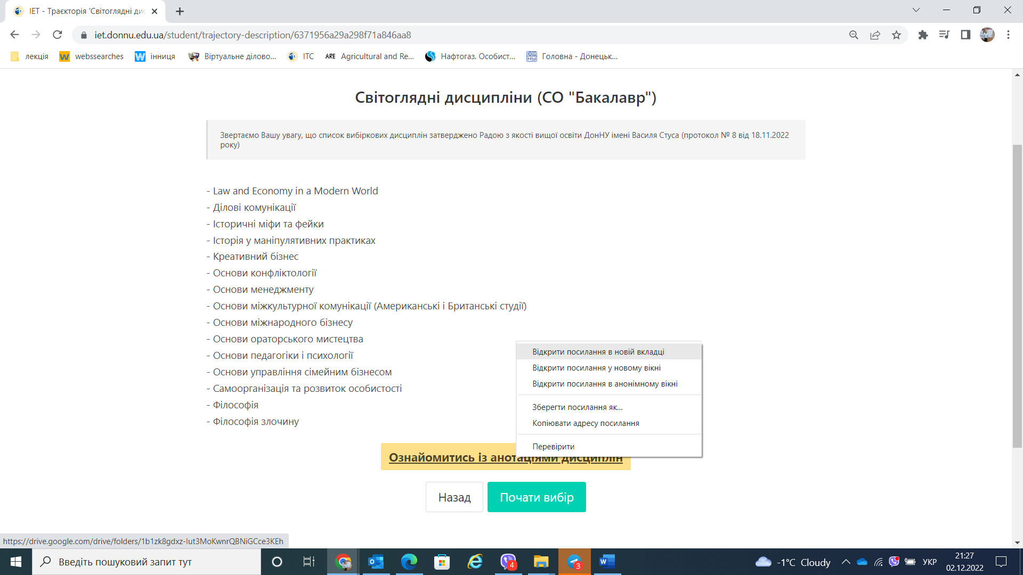

**14. Оберіть світоглядні дисципліни за пріоритетами і збережіть свій вибір.**

**З метою максимального забезпечення освітніх запитів здобувачів вищої освіти та формування повнокомплектних академічних груп пропонуємо обрати 3 (три) світоглядні дисципліни за спадаючою пріоритетністю: 1 – найбільш цікава, 2 і 3 – альтернативні.**

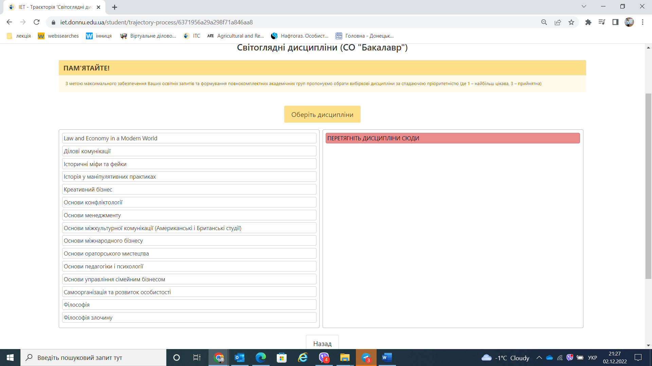

**15. Оберіть світоглядні дисципліни за пріоритетами і збережіть свій вибір.**

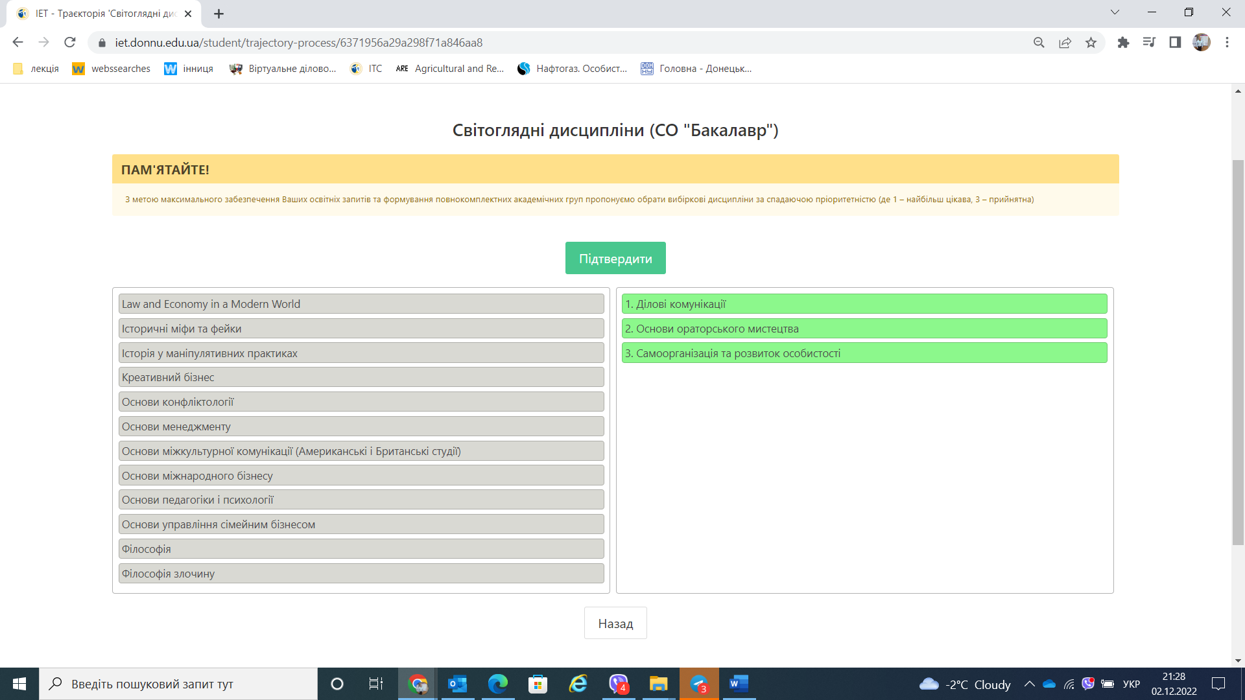

**16. Вітаємо! Голосування успішно завершено.**

